1. Простые запросы 2
2. Скалярные подзапросы 3
3. Подзапросы табличные 4
4. Подзапросы с кванторами 5
5. Запросы с множественными операциями 6
6. Вынесенные подзапросы с with 8
7. Запросы с агрегатными функциями, группировкой... 9
8. Многотабличные запросы 10
9. Запросы с функциями для работы со строками, датами... 12
10. Рекурсивные запросы 13
11. Запросы на построение сводных таблиц 14
12. Запросы с применением оконных функций 15
Отчёты 18

1. Простые запросы
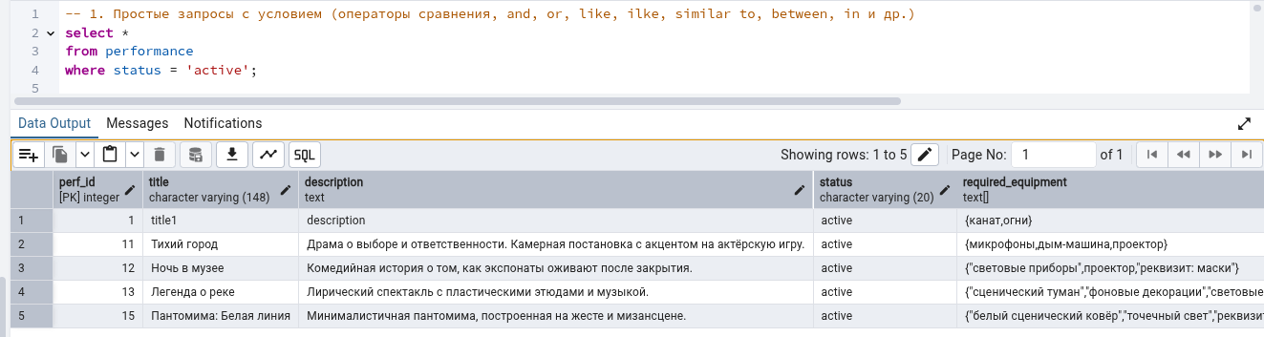
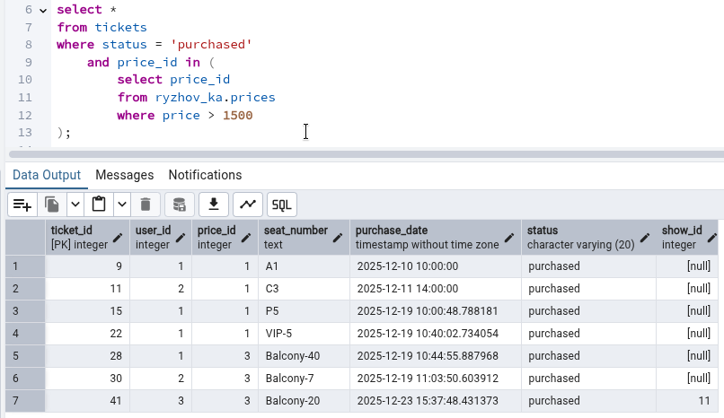

2. Скалярные подзапросы
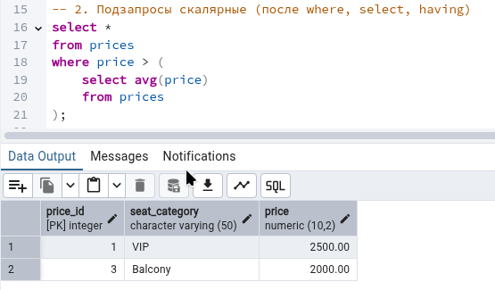
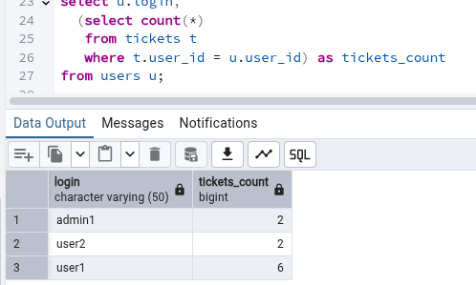

3. Подзапросы табличные
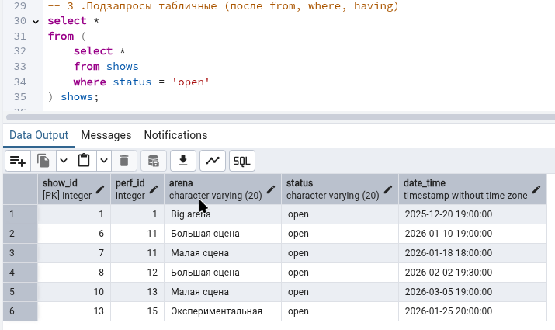
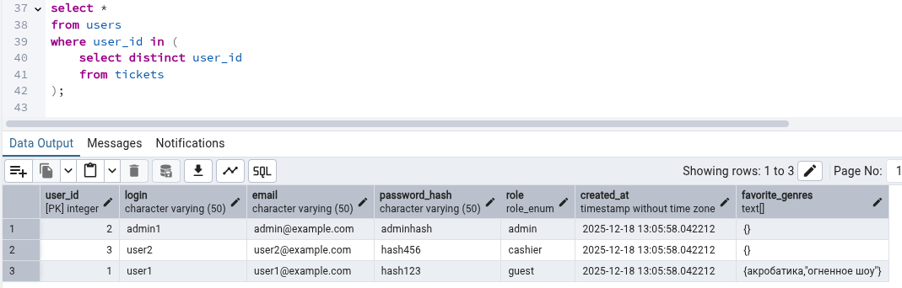

4. Подзапросы с кванторами
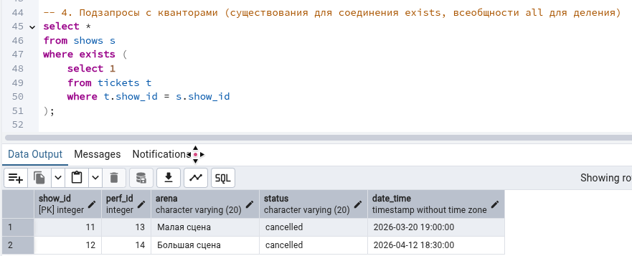
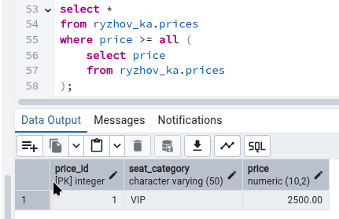

5. Запросы с множественными операциями
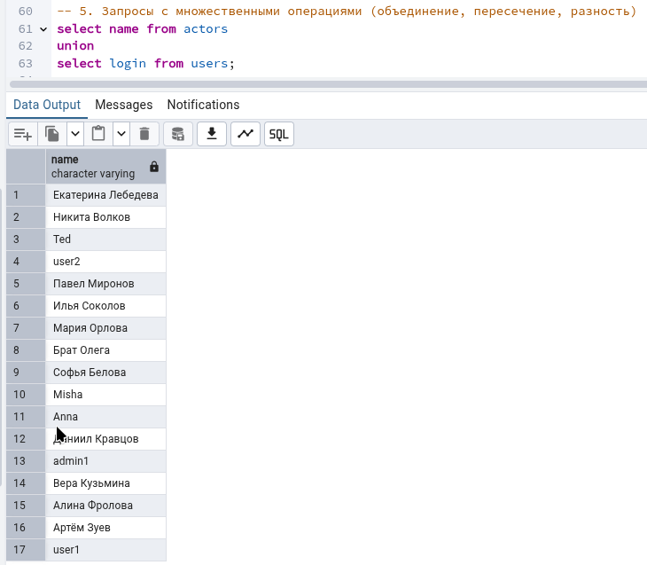
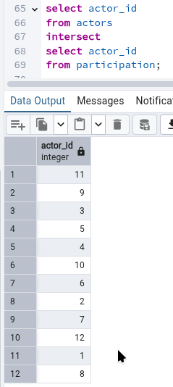

6. Вынесенные подзапросы с with
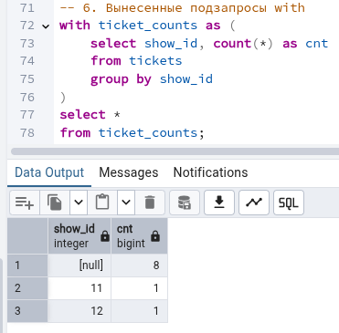
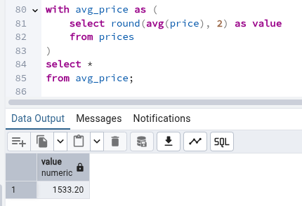

7. Запросы с агрегатными функциями, группировкой...
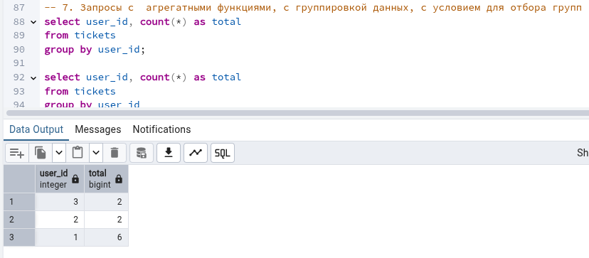
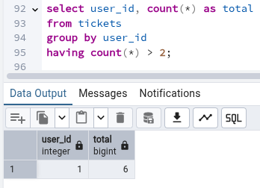

8. Многотабличные запросы
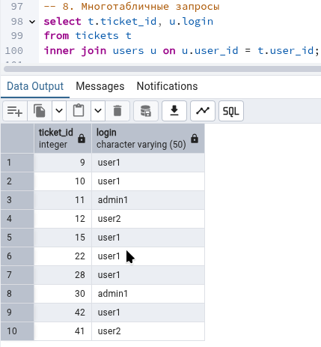
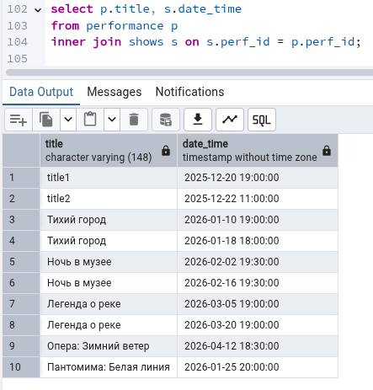

9. Запросы с функциями для работы со строками, датами...
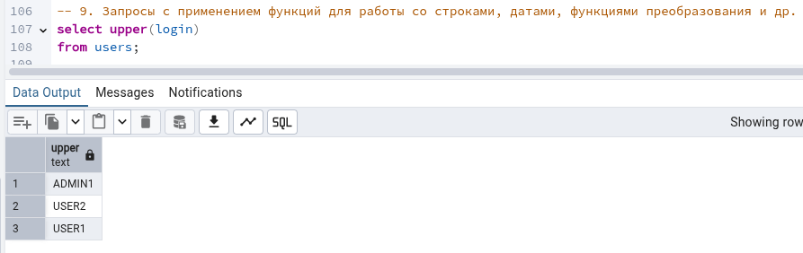
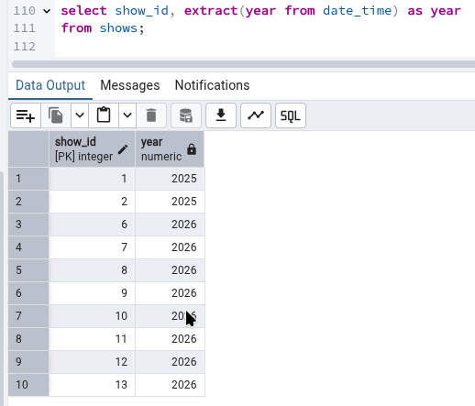

10. Рекурсивные запросы


11. Запросы на построение сводных таблиц
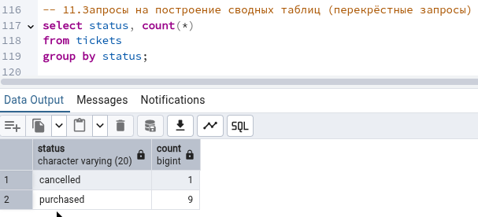
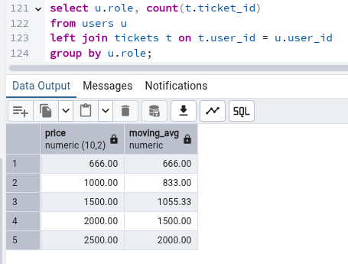

12. Запросы с применением оконных функций
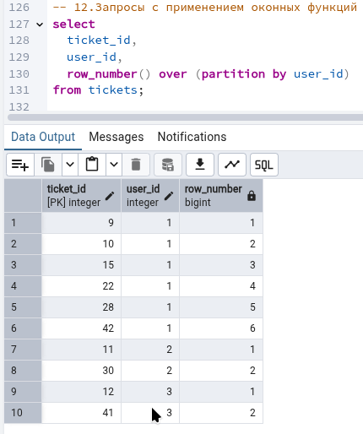
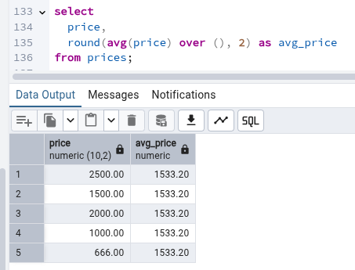
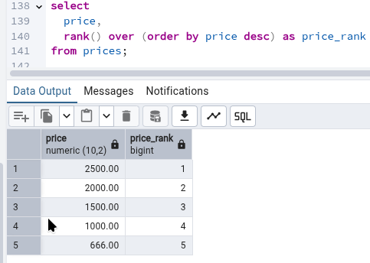
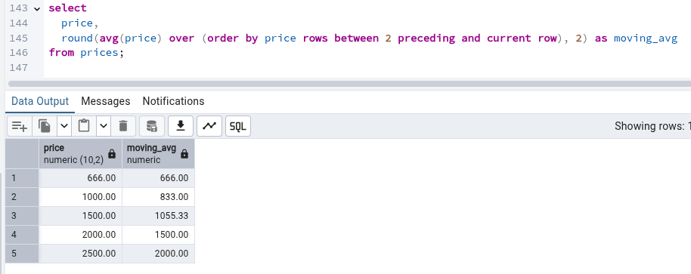

Отчёты
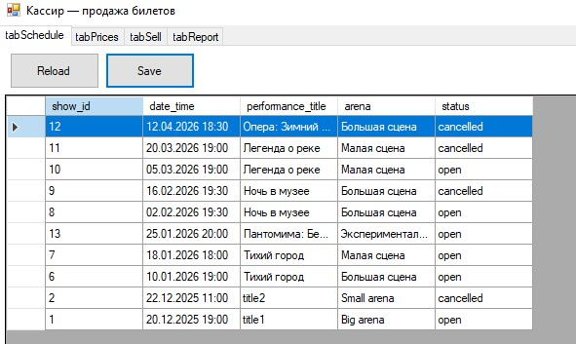
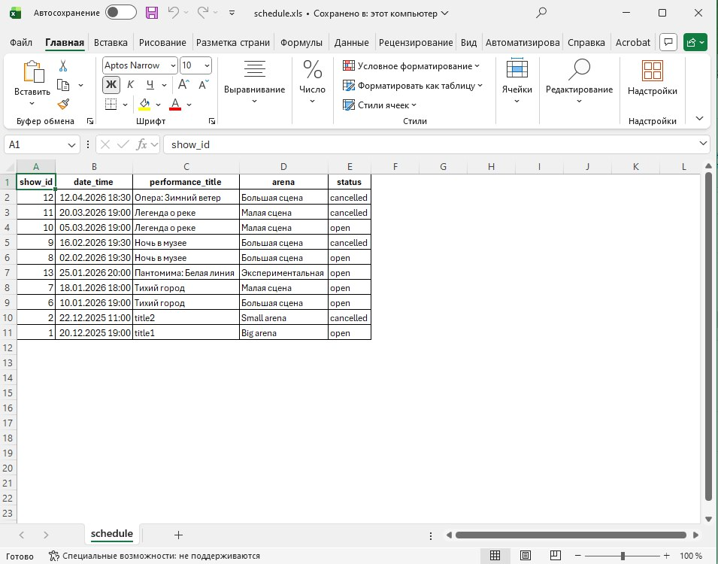

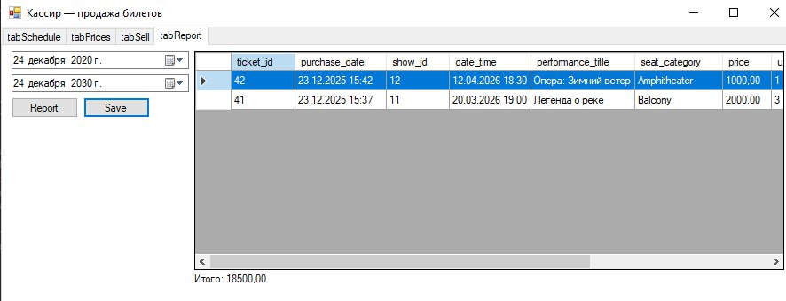
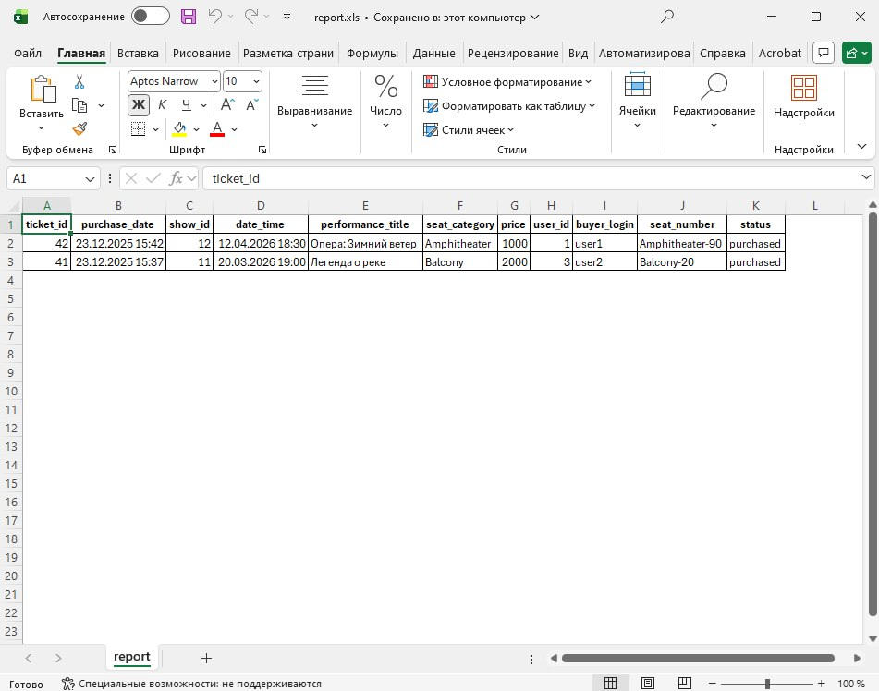

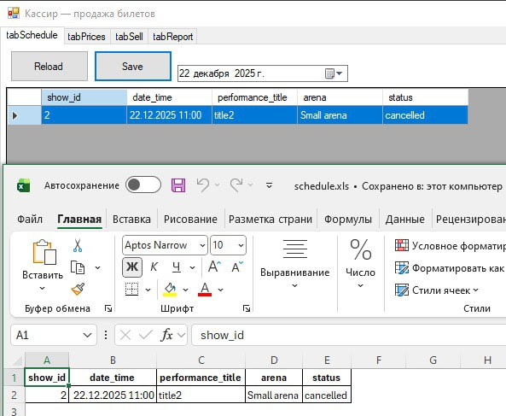
Добавил выбор дня. Посредством запроса к базе отображаются конкретные представления на этот день, экспорт тоже работает.

